**Рекомендуемые книги и ресурсы:**

**Сенсорная интеграция:**

Кэрол Сток Крановиц. «Разбалансированный ребенок»



Кулькова Нина Львовна «Сенсорная интеграция без сенсорных комнат. Доступный комплекс игр и упражнений»|

Описание

Сенсорная интеграция - популярное направление в рамках работы с нормотипичными детьми и комплексной реабилитации детей с аутизмом и другими нарушениями. Однако этот метод зачастую преподносится родителям как нечто дорогостоящее, требующее почти непрерывных усилий специалиста в рамках кабинетных занятий. Но это не так! Каждый родитель способен дать своему ребенку все необходимое. В нашей книге собраны игры и упражнения для работы с ребенком дома, без специального оборудования, переполняющего кабинеты сенсорно-интегративных терапевтов.

Одним из важных аспектов развития ребенка является сенсорная интеграция, которая помогает ребёнку воспринимать информацию от органов чувств и реагировать на неё соответствующим образом. Для детей с нарушениями сенсорной интеграции существуют специальные методы терапии. Одной из проблем, связанных с нарушением сенсорной интеграции, является аутизм.

Книги по детской психологии, аутизму и сенсорной интеграции могут стать надежным помощником для родителей, помогая им лучше понимать своих детей и находить с ними общий язык.

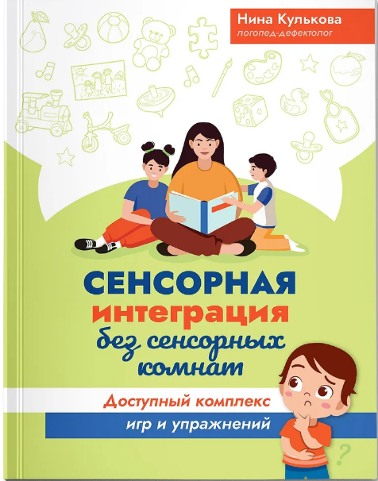

Кислинг У. «Сенсорная интеграция в диалоге»

Айрес Э. Д. «Ребенок и сенсорная интеграция. Понимание скрытых проблем развития»

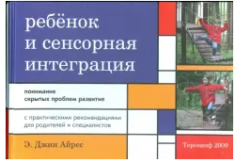

Элейн Эйрон «Высокочувствительный ребенок. Как помочь нашим детям расцвести в этом тяжелом мире»

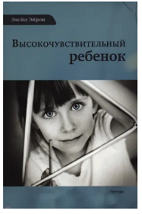

ВОСПИТАНИЕ

Елизавета Филоненко «Границы и правила. Как научить ребенка жить в мире с собой и окружающими» 

Часто неудачи в воспитании связаны с тем, что нам не хватает системы знаний о психологии ребёнка.  
Множество разрозненных и часто противоречивых сведений окружают нас, создавая не знание, а скорее информационный шум.

Елизавета Филоненко «Воспитание ребенка от 1 года до 3 лет. Перезагрузка»

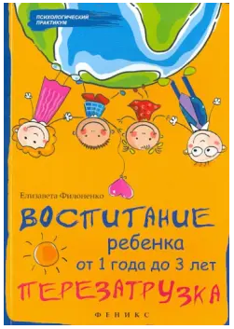

Многие задаются вопросом: как не повторить ошибок наших родителей? Часто мы прекрасно помним, что было не так в нашем воспитании, и надеемся, что у нас получится лучше. Однако настает момент, когда мы с удивлением понимаем, что лучше не получается.

Когда приходит время воспитывать собственных детей, наряду с растерянностью и страхом включается "программа-повторялка". И мы начинаем воспроизводить стиль воспитания наших родителей, лишь дополняя его более современными общественными стереотипами. Мы повторяем знакомую нам модель просто потому, что не имеем иной, потому, что не знаем, как поступать по-другому.

Эта книга, написанная практикующим психологом, поможет вам освободиться от власти стереотипов и осмыслить, что подходит конкретно вам и вашему ребенку. В ее основу положена практика психологической помощи родителям маленьких детей.

Гиппенрейтер Юлия Борисовна, «Общаться с ребенком. Как?» 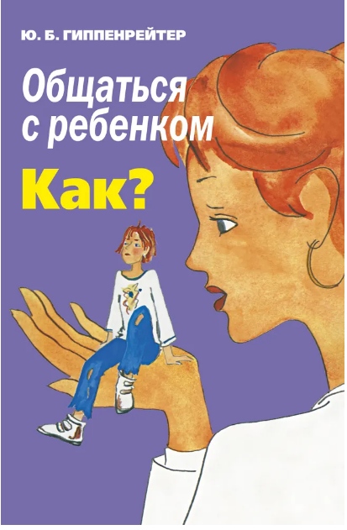

Петрановская Людмила Владимировна «Тайная опора. Привязанность в жизни ребенка»



**НОРМЫ РАЗВИТИЯ РЕБЕНКА:**

Э.Й.Кипхард «Как развивается ваш ребенок. Таблицы сенсомоторного и социального развития от 0 до 4 лет»



Д. Баттерворт, М.Харрис «Принципы психологии развития»



**РАБОТА С РОДИТЕЛЯМИ ДЕТЕЙ С ОВЗ**

Л.Лапина. «Счастье сильнее страха»

